

Nombre Completo
(+56) 9234 8900 │ postulante@gmail.com │ www.linkedin.com/in/XXXXXX
PERFIL PROFESIONAL
Especialista en el mercado laboral con más de 10+ años de experiencia en la industria de Recursos Humanos, dedicado a optimizar procesos de selección para compañías ‘NNN’; con especialización en desarrollo de Reclutamiento Digital y Planificación Estratégica de la Fuerza Laboral. (DESCRIPCION DE LA EXPERIENCIA)

Líder transformacional con la habilidad natural de identificar tendencias de mercado y desarrollar negocios; generando ingresos con crecimiento interanual de 300%, maximizando ganancias por medio de la implementación de nuevas tecnologías, mejora de procesos y automatización. (DESCRIPCION PERFIL, HABILIDADES Y PRINCIPALES LOGROS)

EXPERIENCIA LABORAL

NOMBRE DEL CARGO
Nombre de la empresa, ciudad │ Feb 2020 – Presente
Agregar los principales logros del cargo con indicadores si es factible.
Listas principales responsabilidades y algún logro importante.
Al menos 3 por cargo

NOMBRE DEL CARGO
Nombre de la empresa, ciudad │ Febrero 2018 – Agosto 2019
Agregar los principales logros del cargo con indicadores si es factible.
Listas principales responsabilidades y algún logro importante.
Al menos 3 por cargo

NOMBRE DEL CARGO
Nombre de la empresa, ciudad │ Enero 2011 – Noviembre 2018
Agregar los principales logros del cargo con indicadores si es factible.
Listas principales responsabilidades y algún logro importante. Una por viñeta.
Al menos 3 por cargo

EDUCACIÓN

NOMBRE DEL POSGRADO 1
Nombre de la institución, ciudad │ Feb 2016 – Presente
NOMBRE DEL POSGRADO 2
Nombre de la institución, ciudad │ Feb – Diciembre 2015
NOMBRE DEL PREGRADO/C. TÉCNICA
Nombre de la institución, ciudad │ Mar 2013 – Dic 2014

CAPACITACIONES
NOMBRE DEL CURSO O CERTIFICACIÓN
Nombre de la institución │ 2014
ANTECEDENTES COMPETENCIAS
- Inglés: Nivel (básico-medio-avanzado)
- Microsoft Office Nivel (básico-medio-avanzado)

- ERP Softland: Nivel (básico-medio-avanzado)

- SAP: Nivel (básico-medio-avanzado)
- Teams, Zoom, Google Meet: Nivel (básico, medio)
- Photoshop, Mentimeter: Nivel (básico-medio-avanzado)
- Fecha de Nac.: Día/Mes/Año
- Edad:
- Rut:
- Inglés: Nivel básico
- Microsoft Office: Nivel intermedio
- Teams, Zoom, Google Meet: Nivel avanzado
- Photoshop, Mentimeter: Nivel intermedio
- Redes sociales: Nivel intermedio
LinkedIn Contacto Correo
- Nacionalidad:
- Dirección:
REFERENCIAS

NOMBRE APELLIDO 1
Cargo, Empresa, Correo, Nº Contacto
NOMBRE APELLIDO 2
Cargo, Empresa, Correo, Nº Contacto
Contacto LinkedIn Correo
- Inglés: Nivel básico
- Microsoft Office: Nivel intermedio
- Teams, Zoom, Google Meet: Nivel avanzado
- Photoshop, Mentimeter: Nivel intermedio
- Redes sociales: Nivel intermedio
LinkedIn Contacto Correo
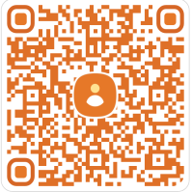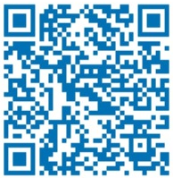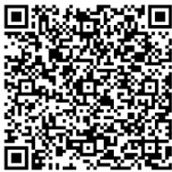
- Inglés: Nivel básico
- Microsoft Office: Nivel intermedio
- Teams, Zoom, Google Meet: Nivel avanzado
- Photoshop, Mentimeter: Nivel intermedio
- Redes sociales: Nivel intermedio
LinkedIn Contacto Correo

